他主导了联合国历史上最富有成果的会务改革
他“温和坚定”的外交风格，给世界留下来了深刻印象

他是联合国内“中国第一人”，安南的亲密同事
联合国原副秘书长——陈健

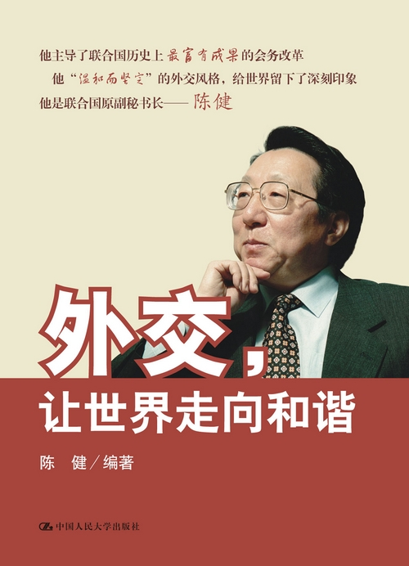
外交—让世界走向和谐
政治/外交/历史/回忆录与口述史
书号：978-7-300-14871-7
作者：陈健
开本：16开
出版时间：2012.6
价格： 39.80元
出版社：中国人民大学出版社

◎ 编辑推荐
- 该书真实记录了一名高级外交官数十年的外交生涯，回顾了许多著名外交事件不为人知的背后故事，具有很高的史料价值。
- 该书的出版对于增进社会各界对我国外交工作的认识与了解，对于宣传我国外交工作的辉煌成就都具有重要意义，也必将被社会各界所关注。
- 该书的出版可以使公众更好地理解我国当前采取的外交政策和外交方针，拓宽自己的国际视野。
- 该书以一名常驻联合国高级外交官的视角切入，文风清新流畅，引人入胜，可说为公众补了一节诙谐有益的外交课。

◎ 作者简介

陈健，我国著名外交官，从事外交工作四十多年。先后担任中国常驻联合国副代表，特命全权大使，外交部新闻司司长，外交部发言人，外交部部长助理，中国驻日本特命全权大使，联合国副秘书长。现任中国联合国协会会长、兼任中国人民大学国际关系学院院长。陈健不仅是一名外交官，还是一位锐意改革者，担任联合国副秘书长期间，曾大刀阔斧改革，成效卓著，被安南誉为“联合国历史上最深刻的、联合国各项改革中最富有成果的改革”。其“温和而坚定”的外交风格，给国际社会留下了深刻的印象。

◎ 内容简介

本书记录了中国前驻日大使、联合国原副秘书长、现任中国联合国协会会长陈健数十年外交工作的经历见闻，披露了他在联合国任职期间的工作和生活细节，展现了他精彩的外交生涯，为公众进一步了解外交官和外交工作提供了新的视角。在书中，读者既可了解许多外交事件不为人知的背后故事，也可增进对我国外交政策的认识与感悟。在清新流畅的文笔背后，作者为我们诠释了他“温和而坚定”的个人风格。

◎ 精彩片段

- 什么必须韬光养晦？为什么只能韬光养晦？
随着中国强大以后，我们中国外交的重点走向应该是什么呢?我想，明确地说，就是不管我们发展到哪个阶段，我们都要继续奉行“韬光养晦、有所作为”的方针。在不同的历史时期，“韬光养晦”和“有所作为”会有不同的重点。所谓“韬光养晦”会有不同的含义。在目前阶段，或者在改革开放以来相当长一段时间，我们谈韬光养晦，主要是指我们对外工作当中、外交工作当中，不扛大旗、不挑头、不搞对抗，埋头发展自己。十年、二十年之后，或者到本世纪中叶我们更加强大了，到那个时候，我们还要不要继续奉行“韬光用晦”的政策和方针呢?

我认为，应该继续奉行“韬光养晦”的政策。那个时候的“韬光养晦”就会有不同的含义。它的含义是什么呢?就是胡锦涛总书记在十七大报告中指出来的，我们要把中国人民的利益同各国民的共同利益结合起来，始终不渝地奉行互利共赢的开放战略，反对各种形式的霸权主义和强权政治，永远不称霸，永远不搞扩张。也就是说中国强大了以后，也不搞扩张，也不称霸。这就是今后“韬光养晦”的新的含义。所以，从这个角度来说，韬光养晦精神万岁!

- 中国为什么不能争当老大，称霸世界？
第一，这是由我们的社会制度决定的。我们是共产党领导下的社会主义国家，我们一贯反对霸权，反对一个国家说的算，主张政治民主的。邓小平在出席特别联大中说我们永远不当超级大国。最近胡锦涛同志也讲了，我们永远不当老大。所以这个是我们社会制度决定的，我们不会跟美国争霸，去当这个老大。
第二，是地缘政治因素的约束。可以对比三个国家，中国、美国、俄罗斯。先说俄罗斯，它是横跨欧亚两洲的大国，有丰富的自然资源。美国呢，更不用说了，是个面临两洋的国家——大西洋、太平洋，北面是加拿大，南面是墨西哥，没有任何天敌。中国本质上来说是个大陆国家，我们的海岸是半封闭的，不能直接走出去。而论周边环境，我们没有加拿大、墨西哥这样的盟国。我们的地缘政治环境跟美国和俄罗斯都没法相比。
第三是民族性格的限制。美国和俄罗斯民族都有一个共同的民族性格，就是脸皮厚。敢于打，也不怕输。美国输得很丢脸的时候很多。俄罗斯也是这样，敢于妥协，也敢于突然地出兵，如打格鲁吉亚。美国说过，要当超级大国有一个条件，要脸皮厚，这恰恰不是中国的民族性格。我们中华民族讲面子，脸皮薄。我们要是冒进了，那就不是韬光养晦，不是和为贵，不是君子之国。要是妥协了呢，外交部就会收到钙片，说是中国外交软了、缺钙。
第四是中国文化的制约。有几个搞笑的例子为证，一个是我常驻联合国代表团第一次参加联大的时候，是住在罗斯福饭店的。当中国春节来到的时候，罗斯福饭店挂出了一个横幅: “祝贺中国春节”,下面的落款是“帝国主义及其一切走狗”。再一个例子是我自己经历过的。东盟搞了一个地区论坛，这个会有一个特点，到最后结束的时候，各国代表团要上去表演节目的，而且要自编自演。当时俄罗斯总理普里马科夫穿了一身俄罗斯的水兵服，挎着卡宾枪，上台演了一个节目。演到最后他吼了一句话 “北极熊回来了”。引起全场笑声。当时我在想，哪一天我们中国的国家领导人能穿一身龙袍，上台演节目，最后说“黄祸”来了。到那一天我们中国文化或许就允许我们当超级大国了，不然我们还没有这个条件。

- 中国如何处理历史上被占领的领土？

中国强大后如何处理历史上被占领的国家领土？由于国家关系的变化，世界格局的变化，可以不通过收复领土的方式来实现国家利益，即搁置争议，共同开发。否则，从历史上来看，民族复仇主义是很危险的，不仅给本国民族也给世界民族带来灾难。中国如何洗脱历史的耻辱？把中国建设好，成为世界上最高物质文明的国家，最高精神文明的国家，成为世界各国高度尊重，高度爱戴的国家。温总理说过，我们中华民族要表现出像大海一样的广阔的宽容。《人民日报》也发文指出，让中国更加宽容、更加开放。好多问题是由于历史原因缺乏自信引起的。当中国变得异常强大了，我相信我们中华民族会更加自信，不再需要通过想怎么洗刷历史耻辱，就已经自然而然地洗刷了这些耻辱。如同盛唐时代那样，让中国成为一个可敬可亲的国家，世界各国的人都愿意到中国来生活。这就是对中华民族所蒙受耻辱的最好的洗刷。

◎ 简要目录

上 外交理念篇
第一章 联合国是外交的大课堂
第二章 联合国需要中国，中国也需要联合国
第三章 韬光养晦精神万岁
第四章 一超尚存，独霸难行
第五章 大步走向“挨骂”的时代
第六章 互谅互让是和谐的基础
第七章 永远不当老大
第八章 机遇和挑战
下 外交艺术篇
- 给外交的施展更大的回旋余地
第十章 外交身段要刚柔相济，柔不是软
第十一章 国家核心利益要坚决捍卫，但不要扩大
第十二章 温和而坚定的外交风格
第十三章 关于军备透明与自信
第十四章 影响可以，干涉不行
第十五章 为亚太地区的安全而共同努力
第十六章 大刀阔斧改革积极施展才能
第十七章 联合国外交的新课题
第十八章 准确把握自己 不争老大地位

◎ 读者定位
外交事件关注者、研究者/党政机关干部/历史爱好者/一般大众

- 建议上架
政治/外交/人文社科/回忆录与口述史

